Bai 4. KHẢO SÁT MẠCH RLC BẰNG DAO ĐỘNG KÝ ĐIỆN TỬ
DỤNG CỤ
- Dao động ký điện tử hai kênh VC 2020.  - Máy phát tần số GF - 597 .  - Bảng lắp ráp mạch điện.  - Hộp điện trở thập phân 0÷9999 Ω.  - Điện trở thuần R_{x}  - Tụ điện C_{x} | - Cuộn cảm L_{x}  - Hai dây dẫn tín hiệu (còn gọi là cáp đồng trục) dùng cho dao động ký điện tử  - Một dây dẫn tín hiệu dùng cho máy phát tần số GF-597  - Bộ dây dẫn có hai đầu phích cắm đơn

I. CƠ SỞ LÝ THUYẾT

Khảo sát mạch RLC bằng dao động kí sử dụng phương pháp tổng hợp hai dao động điều hòa có cùng tần số, có phương vuông góc với nhau. Giả sử một chất điểm tham gia đồng thời hai dao động điều hoà x và y có phương vuông góc và cùng tần số góc :
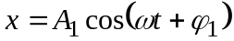
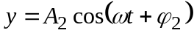
Phương trình tổng hợp là một đường elip
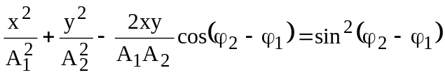 (1)
Dạng của elip này phụ thuộc vào giá trị của hiệu pha 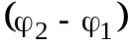 của hai dao động thành phần x và y. Ta xét các trường hợp đặc biệt sau:
- Trường hợp 1: 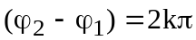, với 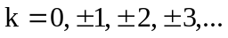, phương trình (1) có dạng:
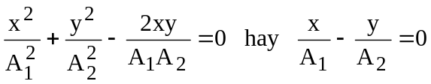 (2)
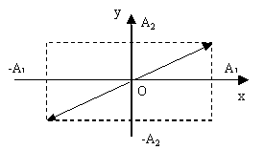  Quĩ đạo của chất điểm khi φ2 – φ1 =2kπ | Phương trình (2) chứng tỏ chất điểm dao động theo đường thẳng nằm ở phần tư I và III, đi qua gốc tọa độ O và trùng với đường chéo của hình chữ nhật có hai cạnh bằng 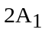 và 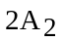.
- Trường hợp 2: 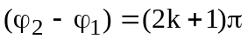, với 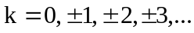, phương trình (1) có dạng:
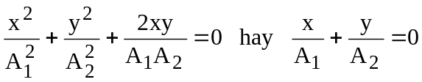 (3)
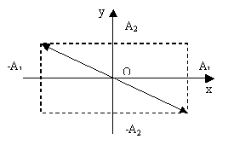  Quĩ đạo của chất điểm khi φ2 – φ1 =(2k+1)π | Phương trình (3) chứng tỏ chất điểm dao động theo đường thẳng nằm ở phần tư II và IV, đi gốc tọa độ O và trùng với đường chéo của hình chữ nhật có hai cạnh bằng và .
- Trường hợp 3: 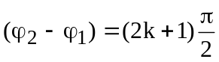, với , phương trình (1) có dạng: 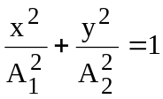 (4)
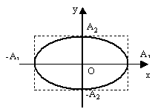  Quĩ đạo của chất điểm khi  φ2-φ1=(2k+1)π/2 | 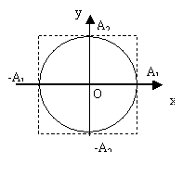  Quĩ đạo chất điểm khi φ2-φ1=(2k+1)π/2 và A1=A2
Phương trình (4) chứng tỏ chất điểm dao động trên một quĩ đạo êlip chính tắc có hai bán trục là 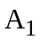và 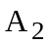 trùng với trục x và y. Đặc biệt nếu 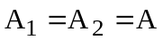 thì (4) trở thành:
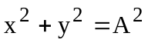 (5)
Quĩ đạo của chất điểm là đường tròn có tâm tại gốc toạ độ O và bán kính bằng A.
Ta có một mạch điện xoay chiều gồm hai điện trở R_{o} và R_{x} nối tiếp với nhau. Ta đưa tín hiệu của hiệu điện thế rơi trên R_{o} vào kênh X của dao động ký và tín hiệu của hiệu điện thế rơi trên R_{x} vào kênh Y của dao động ký . Dao động ký sẽ tổng hợp hai dao động theo hai phương x,y vuông góc với nhau:
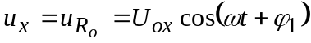
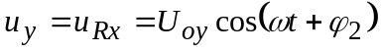
Vì trong mạch nối tiếp, U của Ro và U của Rx cùng pha với I nên ta có trường hợp 1 (hoặc 2), trên màn hình của dao động ký ta nhận được đường thẳng. Nếu 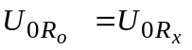ta có đường phân giác và khi đó R_{x} = R_{o}.
Ta có mạch điện xoay chiều gồm điện trở R_{o} và tụ C_{x} nối tiếp với nhau. Sau đó ta đưa tín hiệu của hiệu điện thế rơi trên R_{o} vào kênh X của dao động ký và tín hiệu của hiệu điện thế rơi trên C_{x} vào kênh Y của dao động ký. Dao động ký sẽ tổng hợp hai dao động theo hai phương x,y vuông góc với nhau:
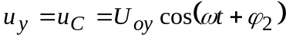
Vì trong mạch nối tiếp, U của C_{x} chậm pha hơn U của R_{x} một góc 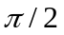 nên ta có trường hợp 3, trên màn hình của dao động ký ta nhận được đường elip chính tắc. Nếu 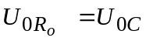 ta có đường tròn và khi đó C_{x} = R_{o}.
Tương tự nếu trong mạch điện xoay chiều có điện trở R_{o} và cuộn dây thuần cảm L_{x} nối tiếp với nhau. Ta đưa tín hiệu của hiệu điện thế rơi trên R_{o} vào kênh X của dao động ký và tín hiệu của hiệu điện thế rơi trên L_{x} vào kênh Y của dao động ký . Vì trong mạch nối tiếp U của L_{x} sớm pha hơn U của R_{x} một góc nên ta có trường hợp 3, trên màn hình của dao động ký ta nhận được đường elip chính tắc. Nếu 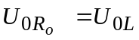ta có đường tròn và khi đó L_{x} = R_{o}.
Ta cũng có thể sử dụng dao động ký để khảo sát mạch cộng hưởng nối tiếp và song song. Trong mạch cộng hưởng nối tiếp ta đưa tín hiệu của hiệu điện thế rơi trên R_{o} vào kênh X của dao động ký và tín hiệu của hiệu điện thế rơi trên cuộn dây L và tụ C mắc nối tiếp với nhau vào kênh Y của dao động ký. Khi cộng hưởng Z_{C} = Z_{L}, U_{L} bằng U_{C} nhưng ngược chiều nhau và triệt tiêu cho nhau nên U_{y} = 0, trên dao động ký ta nhận được đường thẳng nằm ngang. Trong mạch cộng hưởng song song ta đưa tín hiệu của hiệu điện thế rơi trên R_{o} vào kênh X của dao động ký và tín hiệu của hiệu điện thế rơi trên cuộn dây L và tụ C mắc song song với nhau vào kênh Y của dao động ký. Khi cộng hưởng Z_{C} = Z_{L}, I_{L} bằng I_{C} nhưng ngược chiều nhau và triệt tiêu cho nhau nên I = 0 và U_{x} = 0, trên dao động ký ta nhận được đường thẳng thẳng đứng.

II. THIẾT BỊ VÀ TRÌNH TỰ THÍ NGHIỆM

1. DAO ĐỘNG KÝ ĐIỆN TỬ HAI KÊNH

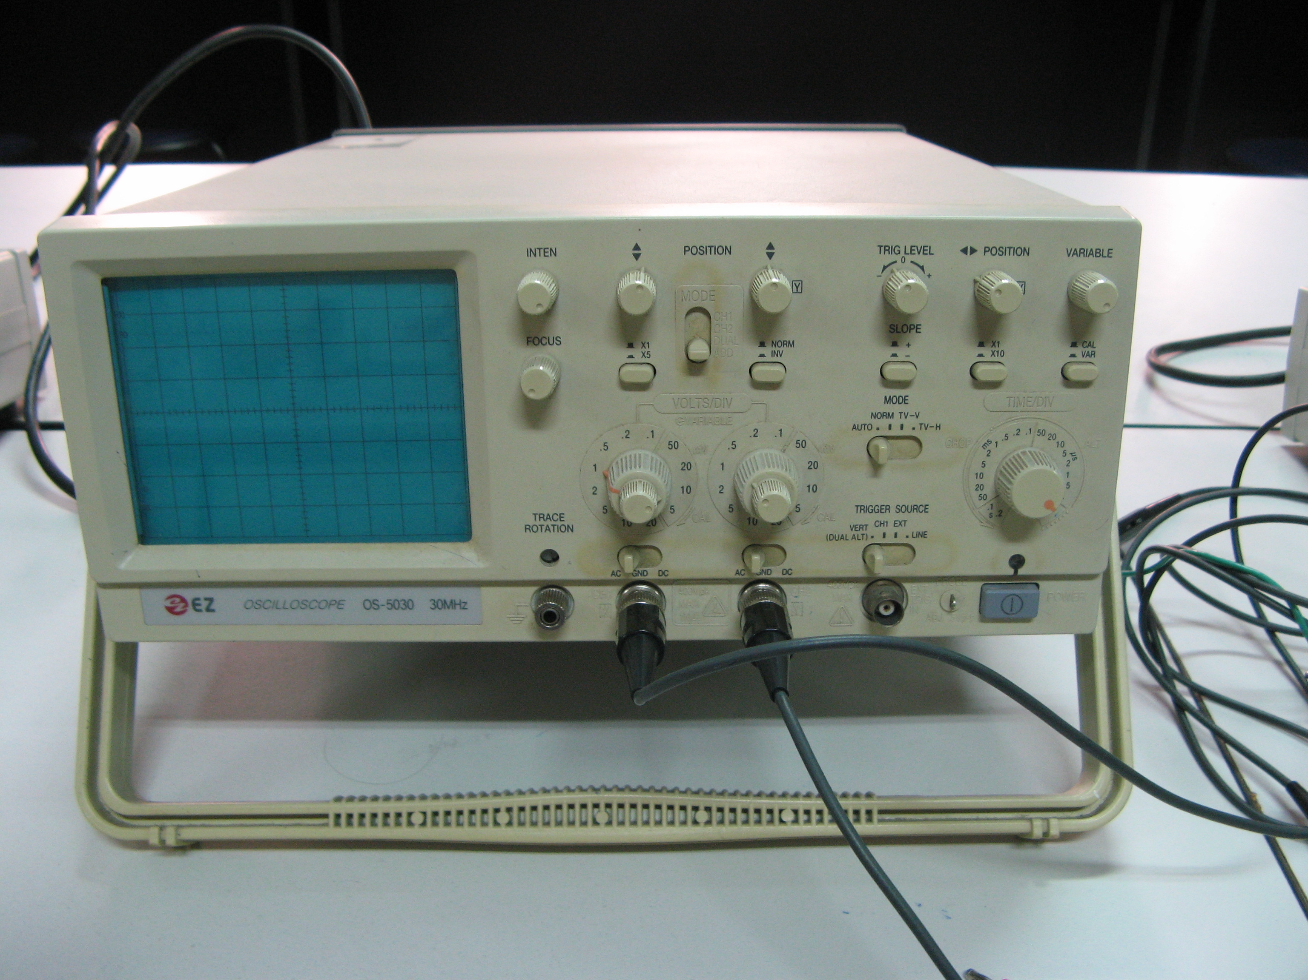
Dao động kí điện tử là thiết bị dùng nghiên cứu quy luật biến đổi theo thời gian của hiệu điện thế U(t) hay dòng điện I(t) chạy trong mạch điện - gọi chung là các tín hiệu điện. Dao động ký điện tử không những có thể đo được độ lớn, mà còn quan sát được dạng các tín hiệu điện nhờ sự hiện thị của chúng trên màn hình, quan sát và đo được độ lệch pha, đo tần số dòng xoay chiều hoặc tổng hợp dao động theo hai phương x,y vuông góc với nhau của các tín hiệu đó.
Chức năng của các núm điều chỉnh trên mặt dao động kí điện tử
- INTEN dùng chỉnh cường độ của vệt sáng trên màn hình.  - FOCUS dùng điều chỉnh độ tụ của chùm tia êlectron  - POWER là công-tắc bật tắt nguồn.  - Ổ cắm đồng trục ( lối vào) của kênh tín hiệu thứ nhất (CH1) hoặc của tín hiệu đặt trên kênh X.  - VOLTS/DIV dùng để chọn thang đo điện áp đưa vào kênh CH1 và núm chiết áp gắn đồng trục với nó dùng để điều chỉnh liên tục điện áp trên bộ chia lối vào kênh CH1.  - Núm gạt có ba vị trí :  - vị trí AC dùng đo điện áp xoay chiều,  - vị trí DC dùng đo điện áp một chiều,  - vị trí GND dùng để ngắn mạch lối vào kênh CH1.  - POSITION dùng điều chỉnh vị trí của vệt sáng theo trục X đối với kênh CH1.  - ALT, CHOP dùng chọn chế độ quét lần lượt giữa 2 kênh CH1 và CH2. Vị trí ALT là quét luân phiên từng đường, vị trí CHOP là quét luân phiên từng điểm.  - Chuyển mạch kiểu làm việc"MODE", có bốn vị trí :  - vị trí CH1 chỉ làm việc với kênh 1,  - vị trí CH 2 chỉ làm việc với kênh 2,  - vị trí DUAL làm việc với cả hai kênh,  - vị trí ADD dùng cộng tín hiệu của hai kênh  - Cọc nối đất vỏ máy để chống nhiễu .  - CH2 INV dùng đảo cực tính tín hiệu vào kênh 2.  - Núm gạt chuyển mạch có ba vị trí dùng cho kênh CH2 , có vai trò giống núm chuyển mạch 6.  - Ổ cắm đồng trục ( lối vào ) của kênh tín hiệu thứ hai (CH 2) hoặc của tín hiệu đặt trên kênh Y.  - POSITION dùng điều chỉnh vị trí của vệt sáng theo theo trục Y đối với kênh CH2. |  | - VOLTS/DIV dùng chọn thang đo điện áp đưa vào kênh CH2 và núm của chiết áp gắn đồng trục với nó dùng để điều chỉnh liên tục điện áp trên bộ chia lối vào kênh CH2.  - SLOPE dùng đảo pha của tín hiệu quét, thường đặt ở vị trí nổi (+).  - Ổ cắm lối vào tín hiệu đồng bộ quét (không dùng đến trong bài này).  - SOURCE có bốn vị trí :  - vị trí CH1 dùng để đồng bộ điện áp quét cho kênh CH1,  - vị trí CH2 dùng để đồng bộ điện áp quét cho kênh CH2,  - các vị trí LINE và EXT không dùng đến.  Chú ý : khi đưa tín hiệu vào kênh nào thì chuyển mạch MODE (9) và SOURCE (18) phải đặt ở vị trí kênh tương ứng để đường quét trên màn hình được đồng bộ.  - MODE TRIGGER có bốn vị trí : AUTO, NORM, TV-V, TV-H. Trong bài này ta chỉ đặt ở vị trí AUTO hoặc NORM.  - LEVEL dùng điều chỉnh mức tín hiệu đồng bộ để tín hiệu đứng yên trên màn hình. Chú ý rằng núm xoay LEVEL chỉ có tác dụng đồng bộ tín hiệu các kênh khi các chuyển mạch MODE TRIGGER (19), SOURCE (18) và MODE (9) đặt đúng vị trí tương ứng.  - TRIG.ALT luôn đặt ở vị trí nổi, không dùng đến vị trí chìm.  - TIME/DIV dùng để chọn tốc độ quét thích hợp với tần số tín hiệu cần nghiên cứu. Nó có ba dải quét : từ 5s đến 1s; từ 50ms đến 0,1ms; và từ 50μs đến 0,2μs khi nút nhấn x10MAG ở vị trí nổi. Khi nút nhấn x10MAG ở vị trí chìm, tốc độ quét tăng lên 10 lần so với các giá trị kể trên.  Núm này còn có một vị trí kí hiệu X–Y(vị trí tận cùng trái ) được sử dụng khi các cặp phiến lệch X₁-X₂ và và Y₁-Y₂ được

điều khiển bởi hai tín hiệu đặt trực tiếp vào hai lối vào CH1 và CH2 của dao động ký điện tử :  - tín hiệu đưa vào kênh CH1 để điều khiển trên các phiến lệch ngang X₁-X₂.  - tín hiêu đưa vào kênh CH2 để điều khiển các phiến lệch đứng Y₁-Y₂ .  Ta sẽ dùng kiểu hoạt động này để nghiên cứu mạch RLC theo phương pháp tổng hợp hai dao động vuông góc.  - SWP.VAR dùng điều chỉnh liên tục tốc độ quét. Khi xoay núm này từ vị trí tận |  | cùng trái sang vị trí tận cùng phải thì tốc độ quét tăng khoảng 3 lần.  - Nút nhấn x10MAG dùng tăng tốc độ quét 10 lần khi ấn chìm xuống (thường được đặt ở vị trí nổi).  - POSITION dùng dịch chuyển vị trí chùm tia theo phương ngang.  - Màn hình của dao động kí điện tử.  - Chốt để lấy ra điện áp chuẩn 1kHz, biên độ 2Vpp dạng chữ nhật dùng kiểm tra và hiệu chỉnh các bộ chia lối vào VOLTS/DIV của các kênh lối vào CH1 và CH2.

2. TRÌNH TỰ THÍ NGHIỆM
2. 1. Đo điện trở thuần R_{x}
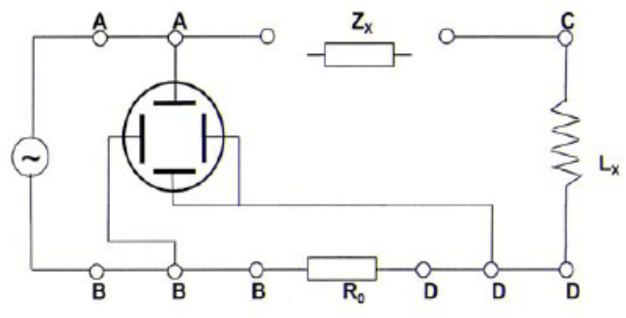 | 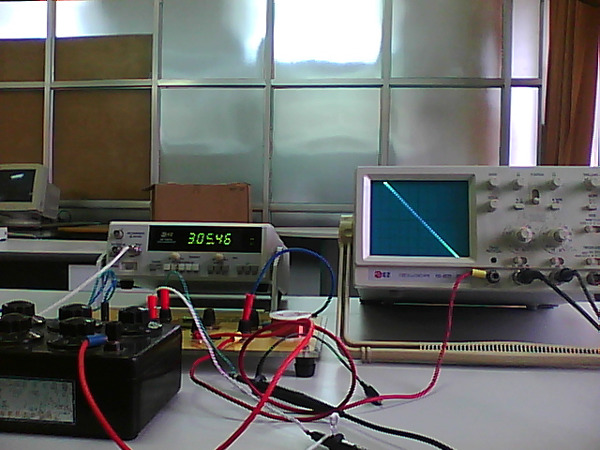

1. Trên bảng lắp ráp mạch điện : Mắc mạch điện gồm điện trở thuần R_{o} (chọn trên hộp điện trở thập phân 0÷9999 ) nối tiếp với điện trở thuần R_{x}. Nối tắt hai điểm C, D.
2. Móc hai đầu của hai que đo của dao động kí điện tử vào hai lỗ vành khuyên tại hai điểm A, B của mạch trên bảng điện, sao cho : Đầu A nối với kênh tín hiệu thứ hai CH2 (dao động theo phương Y) của dao động kí. Đầu B nối với kênh tín hiệu thứ nhất CH1 (dao động theo phương X) của dao động kí. Điểm giữa D của mạch điện nối với điểm chung ( cọc mass trên mặt dao động kí điện tử). Cắm phích lấy điện của dao động ký điện tử vào ổ điện ~ 220 V. Ấn nút POWER của dao động ký: đèn LED phát sáng. Dao động ký điện tử đã sẵn sàng hoạt động.
3. Tăng dần biên độ tín hiệu máy phát GF-597 đồng thời quan sát trên màn dao động kí điện tử. Vì hiệu điện thế và dòng điện chạy qua điện trở thuần R_{x} luôn đồng pha, nên góc lệch pha ϕ = 0 và trên màn hình dao động ký điện tử xuất hiện một đoạn thẳng sáng.
4. Điều chỉnh điện trở R_{o} của hộp điện trở mẫu thập phân cho tới khi đoạn thẳng sáng nằm nghiêng 45⁰ so với các trục toạ độ. Khi đó biên độ U_{x} = và ta suy ra điện trở : R_{x} = R_{o}
Thực hiện 3 lần động tác này. Ghi các giá trị tìm được của R_{o} vào Bảng 1.
2. 2. Đo điện dung C_{x} của tụ điện
1. Thay trở kháng Z_{x} bằng tụ điện C_{x} giữa hai điểm A,C trong mạch điện. Nối tắt C, D. Chọn dao động điện có tần số f lấy từ máy phát tần số. Vì hiệu điện thế giữa hai cực tụ điện chậm pha π/2 so với dòng điện chạy qua nó, nên trên màn hình dao động ký điện tử xuất hiện một vệt sáng hình êlip vuông.
2. Điều chỉnh điện trở R₀ của hộp điện trở thập phân hoặc tần số máy phát tới khi elip vuông trở thành hình tròn. Khi đó, biên độ U_{C} = , suy ra dung kháng :
Z_{C} = 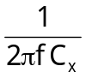 = R₀ (6)
và điện dung của tụ điện :
C_{x} = 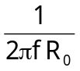 (7)
3. Ghi giá trị của tần số f và giá trị tìm được của R₀ vào Bảng 2.
Thực hiện phép đo 3 lần để tính sai số. Chú ý từ phép đo thứ 2 giữ nguyên tần số chỉ thay đổi R₀.
2. 3. Đo điện cảm L_{x} của cuộn dây dẫn
1. Thay trở kháng Z_{x} bằng cuộn dây dẫn L_{x} giữa hai điểm A,D trong mạch điện. Dùng dây nối A và C. Chọn dao động điện có tần số f lấy từ máy phát tần số. Vì hiệu điện thế giữa hai đầu cuộn cảm L_{x} sớm pha π/2 so với dòng điện chạy qua nó, nếu điện trở thuần r_{o} của cuộn cảm rất nhỏ so với cảm kháng Z_{L} của nó thì trên màn hình dao động ký điện tử sẽ xuất hiện một vệt sáng hình êlip vuông.
2. Điều chỉnh điện trở R₀ của hộp điện trở thập phân hoặc tần số máy phát cho tới khi vệt sáng hình êlip vuông trở thành vệt sáng hình tròn. Khi đó, biên độ U_{L} = , suy ra cảm kháng :
Z_{L} = 2πf L_{x} = R_{o} (8)
và điện cảm của cuộn dây :
L_{x} = 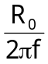 (9)
3. Ghi giá trị của tần số f và giá trị tìm được của R₀ vào Bảng 3.
Thực hiện phép đo 3 lần để tính sai số. Chú ý từ phép đo thứ 2 giữ nguyên tần số chỉ thay đổi R₀.
2. 4. Khảo sát mạch cộng hưởng nối tiếp RLC
1. Thay trở kháng Z_{x} bằng tụ điện C_{x} mắc nối tiếp với cuộn cảm L_{x} giữa hai điểm A,D trong mạch điện.
2. Đặt vào hai đầu mạch điện một điện áp xoay chiều lấy từ máy phát tần số. Quan sát thấy tín hiệu trên màn hình của dao động ký điện tử có dạng một vệt sáng hình êlip vuông.
3. Chọn một giá trị cố định R₀ (lấy trên hộp điện trở thập phân 0÷9 999,9 Ω).
4. Thay đổi tần số f của máy phát tần số. Quan sát sự thay đổi dạng của vệt sáng trên màn hình dao động ký điện tử cho tới khi xảy ra hiện tượng cộng hưởng điện trong mạch RLC, thì vệt sáng hình êlip vuông trở thành một vệt sáng thẳng.
5. Đọc tần số cộng hưởng f_{ch} của tín hiệu điện xoay chiều lấy từ máy phát tần số.
Thực hiện 3 lần động tác này. Ghi giá trị tần số cộng hưởng f_{ch} vào Bảng 4.

III. CÂU HỎI KIỂM TRA
1. Mô tả phương pháp khảo sát sự tổng hợp hai dao động điện vuông góc cùng tần số dùng dao động ký điện tử.
2. Tại sao khi thay trở kháng Z_{x} bằng điện trở thuần R_{x} trong mạch điện AD thì trên màn hình dao động kí lại xuất hiện một vệt sáng có dạng một đoạn thẳng ? Giải thích cách điều chỉnh để suy ra giá trị của điện trở thuần R_{x} ? Có thể thực hiện việc đó bằng cách điều chỉnh tần số máy phát xoay chiều được không ? Tại sao ?
3. Tại sao khi thay trở kháng Z_{x} bằng tụ điện có điện dung C_{x} trong mạch điện AD thì trên màn hình của dao động kí lại xuất hiện một vệt sáng hình êlip vuông ? Giải thích cách điều chỉnh điện trở R₀ hoặc tần số máy phát để tính ra giá trị của điện dung C_{x} .
4. Tại sao khi thay trở kháng Z_{x} bằng cuộn dây dẫn có điện cảm L_{x} trong mạch điện thì trên màn hình dao động kí điện tử lại xuất hiện một vệt sáng hình êlip vuông ? Giải thích cách điều chỉnh điện trở R₀ hoặc tần số máy phát để tính ra giá trị của điện cảm L_{x}.
Khi nào vệt sáng hình êlip vuông trở thành vệt sáng hình đường tròn ? Dạng thực tế của "đường tròn" đó có thực sự tròn không ? có phụ thuộc tần số không ? Giải thích tại sao ?
5. Nêu rõ điều kiện cộng hưởng điện trong mạch RLC. Tại sao khi xảy ra cộng hưởng điện trong mạch RLC thì dạng đường êlip vuông quan sát thấy trên màn hình của dao động ký điện tử lại biến đổi thành một đoạn thẳng ?

BÁO CÁO THÍ NGHIỆM
KHẢO SÁT MẠCH RLC BẰNG DAO ĐỘNG KÝ ĐIỆN TỬ
Xác nhận của thày giáo
Trường ........................................
Lớp ...................Tổ .....................
Họ tên .........................................

I. MỤC ĐÍCH THÍ NGHIỆM
......................................................................................................................................
.........................................................................................................................................
.........................................................................................................................................

II. KẾT QUẢ THÍ NGHIỆM
1. Bảng 1 : Xác định điện trở thuần Rx
Lần đo | f (Hz) | R_{o} (Ω) | R_{x} (Ω) | ΔR_{x} (Ω)
1
2
3
Trung bình
2. Bảng 2 : Xác định dung kháng Z_{C} và điện dung C_{x}
Lần đo | f (Hz) | Z_{C} (Ω) | ΔZ_{C} (Ω) | C_{x} (F) | ΔC_{x} (F)
1
2
3
Trung bình
3. Bảng 3 : Xác định cảm kháng Z_{L} và điện cảm L_{x} của cuộn dây
Lần đo | f (Hz) | Z_{L} (Ω) | ΔZ_{L} (Ω) | L_{x} (H) | ΔL_{x} (H)
1
2
3
Trung bình
4. Bảng 4 : Xác định tần số cộng hưởng f_{ch} của mạch điện RLC mắc nối tiếp
Lần đo | 1 | 2 | 3 |  | Trung bình
f_{ch} (Hz)
Δf_{ch} (Hz)

